虚拟社区中人际信息博弈的利害特征分离
严 淑
武汉大学哲学学院应用心理学系，武汉

摘 要：本研究使用“信息博弈”范式，探索了在线社交媒体中信息特征对用户信息传播行为影响。实验一和实验二分别从信息的效价特征和获利损失程度两方面对个体的信息传播决策倾向进行了探究，研究结果表明：（1）个体在面对奖励信息时相比面对惩罚信息更倾向于选择信任和转发；（2）信息为真的概率越高，个体选择转发的概率越高；（3）信息为真的概率大小会影响利害特征对个体转发行为的影响，信息为真的概率越高，被试在获利和损失条件下信任和转发概率的分离效应越明显；（4）个体在面对获利信息时，对最低的获利收益信任倾向最强；在面对损失信息时，对中等大小的损失信任倾向最强。
关键词：决策；归纳推理；社交媒体；进化心理学；信息博弈

The Separation of the Interest Characteristics of the Interpersonal Information Game in the Virtual Community
需有英文题目，英文摘要，英文关键词，作者姓名和所在单位，所在单位城市的英文格式
Yan Shu
Department of psychology, Wuhan University, Wuhan
Abstract: This study uses the "information game" paradigm to explore the influence of information characteristics on users’ information dissemination behavior in online social media. Experiments 1 and 2 investigated the tendency of individuals to make information dissemination decisions in terms of the valence characteristics of information and the degree of profit loss, respectively. The higher the probability of information being true, the more obvious the separation effect of trust and forwarding probability between gain and loss conditions; (4) Individuals have the strongest tendency to trust the lowest profit gain when faced with profit information, and the strongest tendency to trust a medium-sized loss when faced with loss information.
Key words: Decision making; Inductive reasoning; Social media; Evolutionary psychology; Information games

一、引言
二、实验一
（一）被试
%。
（二）实验材料
（三）实验流程
实验一采取2（信息性质：正vs负）×2（信息为真的概率：低概率20% vs 高概率80%）双因素被试
（四）实验结果
对不同实验处理下及前后两轮被试的转发频率的平均值和变异大小进行统计，结果如下（见表1）。
表1 不同信息性质、击中概率下被试的平均转发率

实验处理 | 前40次 |  | 后40次 |  | 总80次 |  | 前40-后40
实验处理 | M SD |  | M | SD | M | SD | M | SD
正—高概率  正—低概率  负—高概率  负—低概率 | 0.876  0.600  0.648  0.548 | 0.220  0.178  0.389  0.361 | 0.956  0.604  0.736  0.596 | 0.071  0.213  0.383  0.377 | 0.916  0.602  0.692  0.572 | 0.125  0.132  0.375  0.331 | -0.080  -0.004  -0.088  -0.048 | 0.212  0.290  0.181  0.327
示：无论在高概率还是低概率条件下，被试在正负性消息下的转发频率均差异显著，在正性信息条件下的转发频率均高于在负性信息条件下的转发频率，t(29)=8.896，p<0.001；t(29)=3.256，p<0.005。以平均转发频率为因变量的2（信息性质：正、负）×2（信息为真的概率：低概率20% 、高概率80%）的重复测量方差分析的结果显示：实验中信息性质的主效应显著，F(1，29)=8.513，p=0.05，η_{p}²=0.151；击中概率的主效应显著，F(1，29)=80.476，p<0.001，η_{p}²=0.731；信息性质与击中概率大小的交互作用显著，F(1，29)=9.434，p<0.001，η_{p}²=0.403。
对正负性信息和高低概率下被试的反应时进行统计，结果如图1：

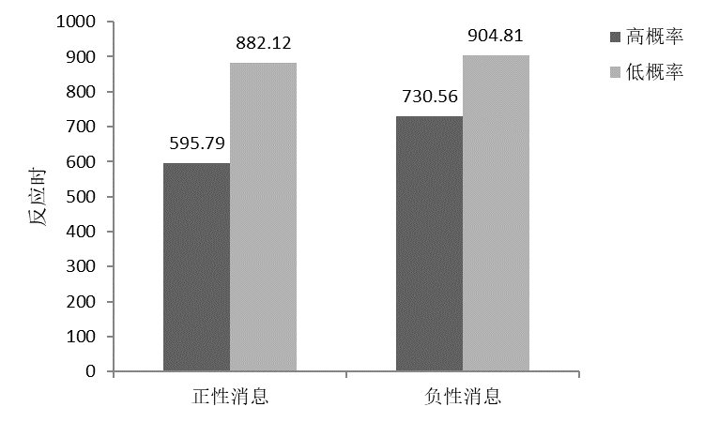
图1 正负性信息和高低概率下被试的反应时
对被试在正负性信息和高低概率条件下做出转发或不转发决策时所用的平均反应时进行配对样本t检验，结果显示：当信息为正性信息时，被试在高低概率下的反应时差异显著，表现为在高概率条件下被试的反应时小于在低概率条件下被试的反应时，t(29)=-2.148，p=0.041；而当信息为负性信息时，被试在高低概率下的反应时差异不显著，t(29)=-0.287，p>0.05。以反应时为因变量的2（信息性质：正、负）×2（信息为真的概率：低概率20% 、高概率80%）的重复测量方差分析的结果显示：信息性质的主效应不显著，F(1，29)=2.380，p>0.05；击中概率的主效应显著，F(1，29)=8.235，p<0.01，η_{p}²=0.231；信息性质与击中概率大小的交互作用不显著。
（五）讨论
从方差分析的结果看，无论是高概率还是低概率条件，个体对正性信息的转发行为较负性信息均差异显著，对正性信息的转发频率高于负性信息。这与假设1的猜想是符合的。而无论是正性信息还是负性信息，个体在高概率时的转发频率都高于低概率，这与假设2的猜想符合，说明信息为真的概率大小会影响个体的转发意愿。比较前后两轮被试转发行为，结果显示，无论是高概率还是低概率、正性信息还是负性信息，被试在第二轮的转发频率均高于第一轮，这与假设3的猜想是符合的，说明重复的次数越多，信息被信任的可能性越大。
实验一证明了信息的利害特征及信息为真的概率大小均会影响被试对信息的信任以及转发行为，并且信息为真的概率大小会影响利害特征对被试转发行为的效应。然而，实验一中存在一些问题：第一，考虑到实验一中大小概率的相差较大，且只考察了两种概率下被试的转发行为，无法确定实验中出现的分离效应是否普遍存在，有待进一步证实；第二，实验一中对被试转发行为的结果并没有设置直接的获利和损失机制，这使得对推论的检验并不完全；第三，实验一中已经证明信息的利害特征会对被试的信任行为产生影响，那么，是否当获利越大或损失越大时，被试的信任倾向也会随之提高或降低呢？其中是否有更复杂的共变关系？
针对以上三点不足，我们设计了实验二以进一步探讨。
三、实验二
（一）被试
某大学30名在校学生，平均年龄21.7岁；其中本科生20名，平均年龄19.6岁，研究生10名，平均年龄23.8岁；男生13人，占总人数43.3%，女生17人，占总人数56.6%。
（二）实验设备
同实验一。
（三）指导语
实验二中为了使被试更好地还原决策情境，对实验的指导语作了改变，表述如下：“现在，你的角色是某知名虚拟社区的大V。为了保持你在该社区中的优势地位，你需要时常传播一些信息。众所周知，在传播信息的过程中，你所传播的信息的真实率会影响你的跟随者数量：当你的信息真实率越高，信任你的人越多，粉丝数越高；反之则越低。在接下来的实验中，我们将给你提供一组真假混杂的信息，请你自行选择其中你认为是真实的信息进行转发。你所转发的信息会显示在你的每一位跟随者的主页，因此，请尽量转发你认为真实的信息，以增加和保持跟随者的忠诚度。”
实验二将实验一中重复呈现的四种信息改为变化的信息，即被试在每一个trial中所看到的信息都是不同的。信息按性质同样分为正性信息和负性信息，分别是“如果你按下转发键，你的积分将+5分/10分/15分/…”“如果你没有按下转发键，你的积分将-5分/10分/15分/…”正式施测时，每个trial只呈现一种分值。被试的任务是对两个问题做出反应，分别为：“你认为刚才的信息是真信息还是假信息？”“你要不要将该信息转发给你的跟随者？”。
（四）实验流程
实验二采用3（信息为真的概率：33.3% vs 50% vs 66.6%）×2（信息性质：正—奖励vs负—惩罚）×10（奖惩分值：5分、10分、15分、20分、25分、30分、35分、40分、45分、50分）三因素被试内设计，因此所有的被试都将接受所有的实验处理。
实验二持续约15分钟，单独施测。
实验二的自变量为信息性质（利—加分、害—减分）、信息为真的概率（大：66.7% 、中：50%、小：33.3%）和奖励分值（5分、10分、15分、20分、25分、30分、35分、40分、45分、50分），因变量为被试选择转发的频率和反应时。刺激的流程如下：同样先呈现一个持续1000 ms的空白屏幕，随后出现信息屏幕，上面有要求被试阅读的信息，信息的下方提供了两个选择，分别为“选项一：相信该信息，则请你按下信息中提示的按键，选项二：不相信该信息，则请你按下空格键进入下一界面”，被试阅读信息完毕后，根据自己的判断，选择按字母键或按空格键。按键完毕，依次进入两个问题页面。问题页面同样要求被试阅读完问题后按键做出自己的选择，且当被试在第二个问题页面做出按键动作后，同样进入反馈页面。但与实验一不同的是，该反馈页面会实时显示被试的扣分情况和当前总积分，持续约80 ms；下一个实验同样在间隔1000 ms后开始。实验二共包括3个区组：第一个区组有20个测试，第二、三个区组有30个测试。每一个区组结束后，被试同样会看到一个评估页面，要求被试自行估计在刚才进行的实验中所得到正面反馈的频次。实验过程中对可能影响被试反应的环境、主试效应等无关变量进行了控制。
（五）实验结果
对不同信息性质和不同击中概率条件下被试的转发频率的平均值和变异大小进行统计，结果如下（见表2）。
表2 不同信息性质及击中概率下被试的转发率

信息真假的比率 | 正性信息（加分） |  | 负性信息（减分）
信息真假的比率 | M | SD | M | SD
等概率（50%） | 0.653 | 0.2389 | 0.570 | 0.2466
大概率（66.7%） | 0.660 | 0.2039 | 0.560 | 0.1720
小概率（33.3%） | 0.615 | 0.2162 | 0.500 | 0.1612
对实验中被试在不同性质信息和概率大小处理下的转发率平均值作配对样本t检验，结果表明：在正性信息条件下，被试在大小概率下的转发概率差异不显著，t(29)=1.394，p>0.05；在负性信息条件下，被试在大小概率下的转发概率差异显著，在大概率条件下的转发频率高于在小概率条件下的转发频率，t(29)=3.507，p<0.001。
当击中概率为等概率（50%）时，被试在正负性信息上的转发概率差异不显著，t(29)=1.852，p>0.05。当击中概率为大概率（66.7%）或小概率（33.3%）时，被试在正负性信息上的差异显著，对正性信息的转发多于对负性信息的转发，t(29)=2.281，p=0.05；t(29)=3.344，p<0.01。
对不同奖惩分值条件下被试的转发频率进行分析，结果如下：
统计不同分值条件下被试的转发率大小（见图2）可以看出，从总的转发率大小变化趋势来看，随着奖惩值从低到高增加，被试的转发率总的来说呈下降趋势，其中在20分、25分和35分、40分处有所回升，但总体还是不断减低的。分别分析正性信息和负性信息条件下不同分值的转发率大小，可以看出，在正性信息条件下，最大的转发率出现在5分处，其次是20分处，再其次是40分和45分处；在负性信息条件下，最大的转发率出现在25分处，其次是10分处，再其次是5分处。在两种信息条件下，当奖惩分值为最大值（50分）时，被试的转发率都趋近随机水平（50%），并且总的来说，除了在25分处，被试对负性信息的转发率达到最大值并高于同等分值下对正性信息的转发之外，其他情况被试对正性信息的转发率均大于负性信息。以转发率为因变量的对3（信息为真的概率：33.3% 、50%、66.6%）×2（信息性质：正—奖励、负—惩罚）×10（奖惩分值：5分、20分、50分）的方差分析（见表5）结果表明，信息性质的主效应显著，F(1，29)=15.524，p<0.001，η_{p}²=0.345；奖惩分值的主效应显著，F(1，29)=7.484，p=0.024，η_{p}²=0.845，其他主效应和交互效应均不显著。

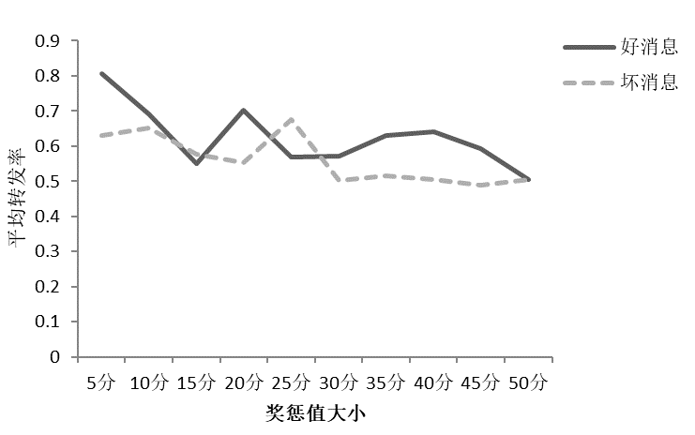
图2 正负性信息条件下不同奖惩值时被试的转发率
四、讨论
本研究旨在探究信息的利害特征对个体信息传播决策的影响。实验一的结果表明，当没有具体的得失时，在正性信息条件下，信息真假的概率会对被试的信任行为产生非常大的影响，尤其是某一信息被频繁证明是真实时，个体对它的信任程度会变得非常高，而在负性信息条件下则没有此现象，无论信息被频繁证明真实或频繁被证明虚假，对被试的信任行为都没有太大影响。这与此前的研究结果一致^{[30]}，即归纳推理中处理正性信息所进行的必要性论证对反例更敏感，而处理负性信息所进行的充分性论证则对反例较为宽容。
在具备获利损失机制的实验二中，个体对信息的传播决策展现出不同的趋势，具体表现为，在负性信息条件下，信息真假的概率会对被试的信任行为产生很大的影响，尤其是当某一信息被频繁证明是虚假时，被试对它的信任程度会降得非常低，而正性信息没有此效应。另一方面，实验二对获利损失收益大小的研究发现，在正性信息上，个体在最低的奖励值下选择信任的比例最高；在负性信息上，个体在中等大小的损失值下选择信任的比例最高。在总体趋势上，实验二的研究结果与本文假设中个体对信息的信任策略可能符合进化心理学中的“趋利避害”原则相符合，即对正性信息的趋近行为更多，信任倾向更强，更愿意选择信任和转发，对可能造成损失的刺激推理决策行为更谨慎。相比实验一单一的归纳推理过程，实验二涉及明显的经济学考量，个体的决策结果呈现出明显的损失厌恶倾向。此外，此前研究已经发现^{[32]}，在评价极高的信息中，负偏差效应更为明显，而在中等程度的评价信息中，正偏差效应更明显，个体对正负性的程度敏感性存在明显的程度差异，本文从量化的角度对这一结论进行了验证。
关于人们对正负性质信息的确切偏好，学术界目前仍然在热烈争论中。对这些偏好出现的可能原因，除去本文所采用的进化心理学思路，正负性信息出现的频率差异^{[33]}、可预测性的不同^{[34]}、所刺激的生理唤醒的不同^{[35]}等都被不同研究者认为是这一分离现象产生的可能原因。值得注意的是，Unkelbach等人最新提出的相似性解释^{[36]}对上述猜想和相关实证研究结果进行了理论统一的尝试，该理论提出，对正负性信息的不同偏好可能是由于不同性质信息的多样化程度不同造成的，多样性所带来的不稳定性是负偏差与正偏差交替出现的根本原因。回到社交媒体的信息传播问题，在虚拟社区的互动过程中，人们选择转发负面消息还是正面消息，事实上还受到很多额外因素的影响，例如，有研究者提出^{[25]}，用户可能会出于自我展示或传达身份的目的来分享转发特定信息的内容，而不是仅仅受信息性质影响。还有研究发现^{[37]}，转发信息时的情绪状态会在相当程度上影响个体的信任和转发决策。
最后，结合当前网络信息管控在虚拟社区的运营和管理中的重要的地位，本研究中对正性信息和负性信息的研究说明，当网络的管理者要评估某一真假未知的信息有没有可能引起大范围的转发，引起广泛讨论时，除了凭借自己对信息内容的认识，综合判断该信息的性质、该信息发布者的声誉历史、该信息对一般民众来说意味着多大的收益或损失，可能对更准确评估该信息未来的传播结果更有帮助。本研究在实验的设计和进行上仍然存在很多不足，需要在后续的实验中加以改进：例如，根据前文可知，被试决策时的心情状态会对信息的处理造成影响，但实验并没有对这一无关变量进行控制，这可能会在某种程度上降低实验结果的信效度；此外，由于实验二中没有对顺序效应进行平衡，不同概率大小的呈现顺序可能会影响被试的决策行为，这也是后续实验需要注意的。在实验环境的控制上，由于不同被试的施测环境有差异，实验操作过程中没有隔绝不同被试的言语、肢体等交流，这种社会氛围很可能会影响被试的决策倾向。未来的实验应更好地控制并改善上述不足，因此对本研究结果的推论应更为谨慎。
关于个体在虚拟社区中进行信息转发时可能产生的决策偏差还有很多，除了本文所研究的信息的利害特征对个体转发倾向的影响，还有哪些重要特征会对传播行为造成影响，这种影响的内在机制是怎样的，是未来可以进一步探索的主题。此外，对于已经得出结果的影响因素，如何在实际操作的层面进行控制，从而在一定程度上控制虚假信息在虚拟社区中的病毒式扩散，是在线社区的运营者需要考虑的问题。

文末不放参考文献，所有的参考文献放成脚注的形式，页下注。
标题层级
一、
（一）
1.
（1）

